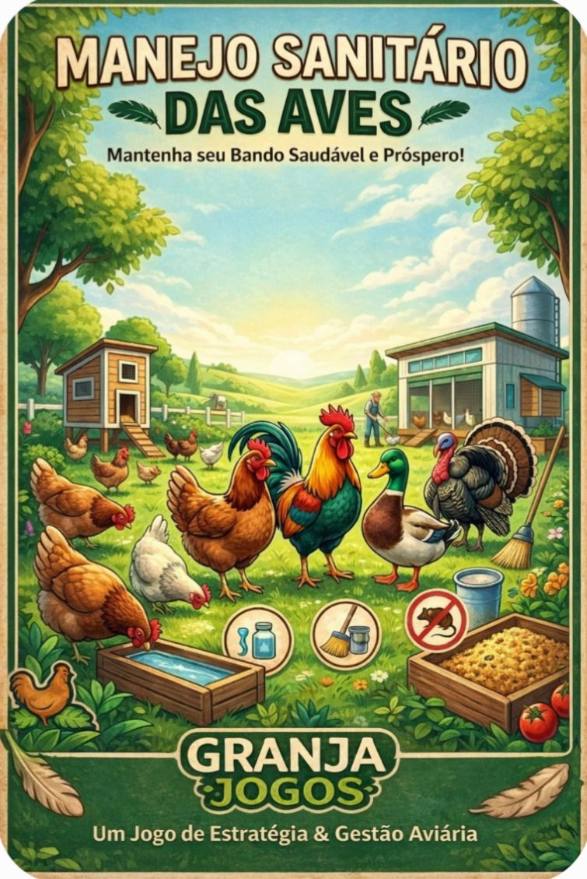
ELABORAÇÃO DO RESUMO EXPANDIDO (MANEJO SANITARIO)
Cristina da Silva dos Santos¹, Maria vitoria², Jandson Santos vieira³, Robert Rian ⁴,Rodrigo almeida⁵.

RESUMO
O uso de um jogo de tabuleiro estratégico como ferramenta pedagógica simula o cotidiano de uma granja comercial, integrando manejo sanitário e viabilidade econômica. A dinâmica permite que estudantes e profissionais vivenciem desafios reais, como surtos de doenças e falhas em barreiras de biosseguridade, em um ambiente controlado e interativo.
Diferente da aprendizagem passiva via manuais, o jogo oferece um feedback imediato: decisões negligentes, como a economia em vacinas ou o desrespeito ao vazio sanitário, geram penalidades diretas, enquanto boas práticas resultam em recompensas e manutenção da saúde do lote. Essa abordagem prática solidifica o conhecimento sobre o PNSA (Programa Nacional de Sanidade Avícola) e o raciocínio crítico sob pressão. Ao transformar diretrizes normativas em mecânicas de jogo, a ferramenta reforça a prevenção como o pilar central da avicultura moderna, demonstrando que a eficiência técnica é indissociável do sucesso financeiro no setor.
Palavras-chaves: Biosseguridade. Manejo sanitário. Viabilidade econômica.

1 INTRODUÇÃO
O manejo sanitário em aves constitui um dos pilares fundamentais da avicultura moderna, sendo responsável por garantir a saúde, o bem-estar e o desempenho produtivo dos plantéis. Trata-se de um conjunto integrado de medidas preventivas e corretivas que visam reduzir a incidência de enfermidades, controlar a disseminação de agentes patogênicos e assegurar a qualidade dos produtos de origem avícola, como carne e ovos. Em sistemas de criação intensivos ou extensivos, a adoção de práticas sanitárias adequadas é indispensável não apenas para evitar prejuízos econômicos, mas também para atender às exigências de biosseguridade e segurança alimentar.
Nesse contexto, a biosseguridade se destaca como um dos principais componentes do manejo sanitário, englobando ações que impedem a entrada e a propagação de doenças nas granjas. Entre essas ações, destacam-se o controle rigoroso de acesso de pessoas, veículos e equipamentos, a desinfecção de instalações, o vazio sanitário entre lotes e o uso de barreiras físicas e químicas. Além disso, a qualidade da água e da ração fornecidas às aves exerce papel crucial, uma vez que fontes contaminadas podem servir como importantes vias de transmissão de microrganismos patogênicos.
Outro aspecto relevante é a implementação de programas de vacinação, elaborados de acordo com a realidade epidemiológica da região e o tipo de produção. Vacinas são ferramentas essenciais na prevenção de doenças de grande impacto, contribuindo para a redução da mortalidade e a melhoria do desempenho zootécnico. Paralelamente, o controle de parasitas internos e externos, como helmintos, ácaros e piolhos, deve ser realizado de forma contínua, evitando o comprometimento da saúde das aves e a queda na produtividade.
2 METODOLOGIA
1. Preparação e Ambientação
Divisão de Grupos: A turma é dividida em equipes (ex: "Gerentes de Granja"). Briefing Técnico: Antes do início, é feita uma breve revisão sobre conceitos-chave: biosseguridade, desinfecção, vazio sanitário e sinais clínicos de patologias comuns.
2. Componentes do Jogo O Tabuleiro: Um percurso que representa o ciclo de produção (do alojamento ao abate). Cartas de "Evento": Situações aleatórias como "Aumento de umidade na cama", "Visita técnica não programada" ou "Queda na imunidade do lote”. Cartas de "Ação": Medidas que o jogador pode tomar, como "Uso de desinfetante", "Troca de pedilúvio" ou "Coleta de material para laboratório".
3. Dinâmica da Partida
Rodadas de Decisão: A cada casa avançada, a equipe deve responder a uma questão técnica Gestão de Recursos: As equipes começam com uma pontuação (ou "capital sanitário"). Erros de manejo acarretam perda de pontos; acertos garantem bônus de produtividade.
Ao final da partida, o mediador (professor) conduz uma discussão sobre as trajetórias de cada grupo.
Análise de Falhas: Discute-se por que determinado grupo teve um surto de doença e quais medidas de biosseguridade foram ignoradas, consolidando o aprendizado teórico através da experiência vivida.
3 RESUTADO E DISCUSSÕES
A aplicação do produto educacional no Instituto Federal de Educação, Ciência e Tecnologia Baiano – Campus Senhor do Bonfim demonstrou que a utilização de metodologias ativas, especificamente o jogo de tabuleiro estratégico, favorece a fixação de conceitos complexos de avicultura. Os principais resultados observados são detalhados a seguir:
Engajamento e Competências Socioemocionais
Observou-se que os alunos apresentaram um nível superior de engajamento em comparação aos métodos de ensino tradicionais, conseguindo relacionar com maior facilidade a teoria à prática de campo. A dinâmica do jogo permitiu o desenvolvimento de competências socioemocionais essenciais, como estabilidade emocional, persistência e trabalho em equipe, características fundamentais para o sucesso no mercado de trabalho atual.
Fixação Técnica e Tomada de Decisão
A simulação do cotidiano de uma granja comercial proporcionou aos discentes a vivência de desafios reais, como surtos de doenças e falhas em barreiras de biosseguridade, em um ambiente controlado. O feedback imediato oferecido pela mecânica do jogo onde decisões negligentes resultam em penalidades e boas práticas em recompensas solidificou o conhecimento sobre o Programa Nacional de Sanidade Avícola (PNSA).
A discussão conduzida após as partidas foi crucial para a análise de falhas, permitindo que os grupos compreendessem as causas técnicas de eventuais perdas produtivas e a importância de medidas preventivas, como o vazio sanitário e o controle de acesso.
Eficiência do Produto Educacional
A ferramenta demonstrou que a eficiência técnica é indissociável do sucesso financeiro no setor avícola. Ao transformar diretrizes normativas e protocolos de manejo sanitário em mecânicas lúdicas, o produto atingiu seus objetivos de: Compreensão profunda do manejo sanitário e biosseguridade; Estímulo à tomada de decisão sob pressão; Promoção de um aprendizado dinâmico que substitui a recepção passiva de manuais técnicos.
4 CONSIDERAÇÕES FINAIS
O desenvolvimento e a aplicação do produto educacional intitulado “Manejo Sanitário – Estratégia e Gestão Aviária” permitiram concluir que a utilização de metodologias ativas é fundamental para a consolidação do ensino técnico no IF Baiano. O projeto cumpriu o objetivo de transformar diretrizes normativas complexas, como as do Programa Nacional de Sanidade Avícola (PNSA), em mecânicas de jogo compreensíveis e aplicáveis ao cotidiano de uma granja comercial.
A experiência prática demonstrou que o aprendizado dinâmico supera a passividade dos manuais tradicionais ao oferecer feedback imediato sobre as escolhas de manejo. Os resultados evidenciaram os seguintes pontos:
Integração Teórico-Prática: O jogo foi eficaz em solidificar o conhecimento sobre pilares da biosseguridade, como desinfecção, vazio sanitário e controle de patógenos.
Desenvolvimento de Habilidades: A dinâmica estimulou a tomada de decisão crítica e o desenvolvimento de competências socioemocionais, como a persistência e o trabalho em equipe sob pressão.
Conscientização Sanitária: Reforçou-se que a prevenção é o pilar central da avicultura moderna, demonstrando que a eficiência técnica é indissociável da viabilidade econômica do setor. Em suma, o jogo Manejo Sanitário apresentou-se como uma ferramenta pedagógica viável e eficiente, proporcionando maior engajamento discente e uma melhor compreensão técnica dos desafios sanitários. Recomenda-se sua aplicação contínua como recurso didático para a formação de profissionais preparados para as exigências reais da avicultura brasileira.
5 ANEXOS
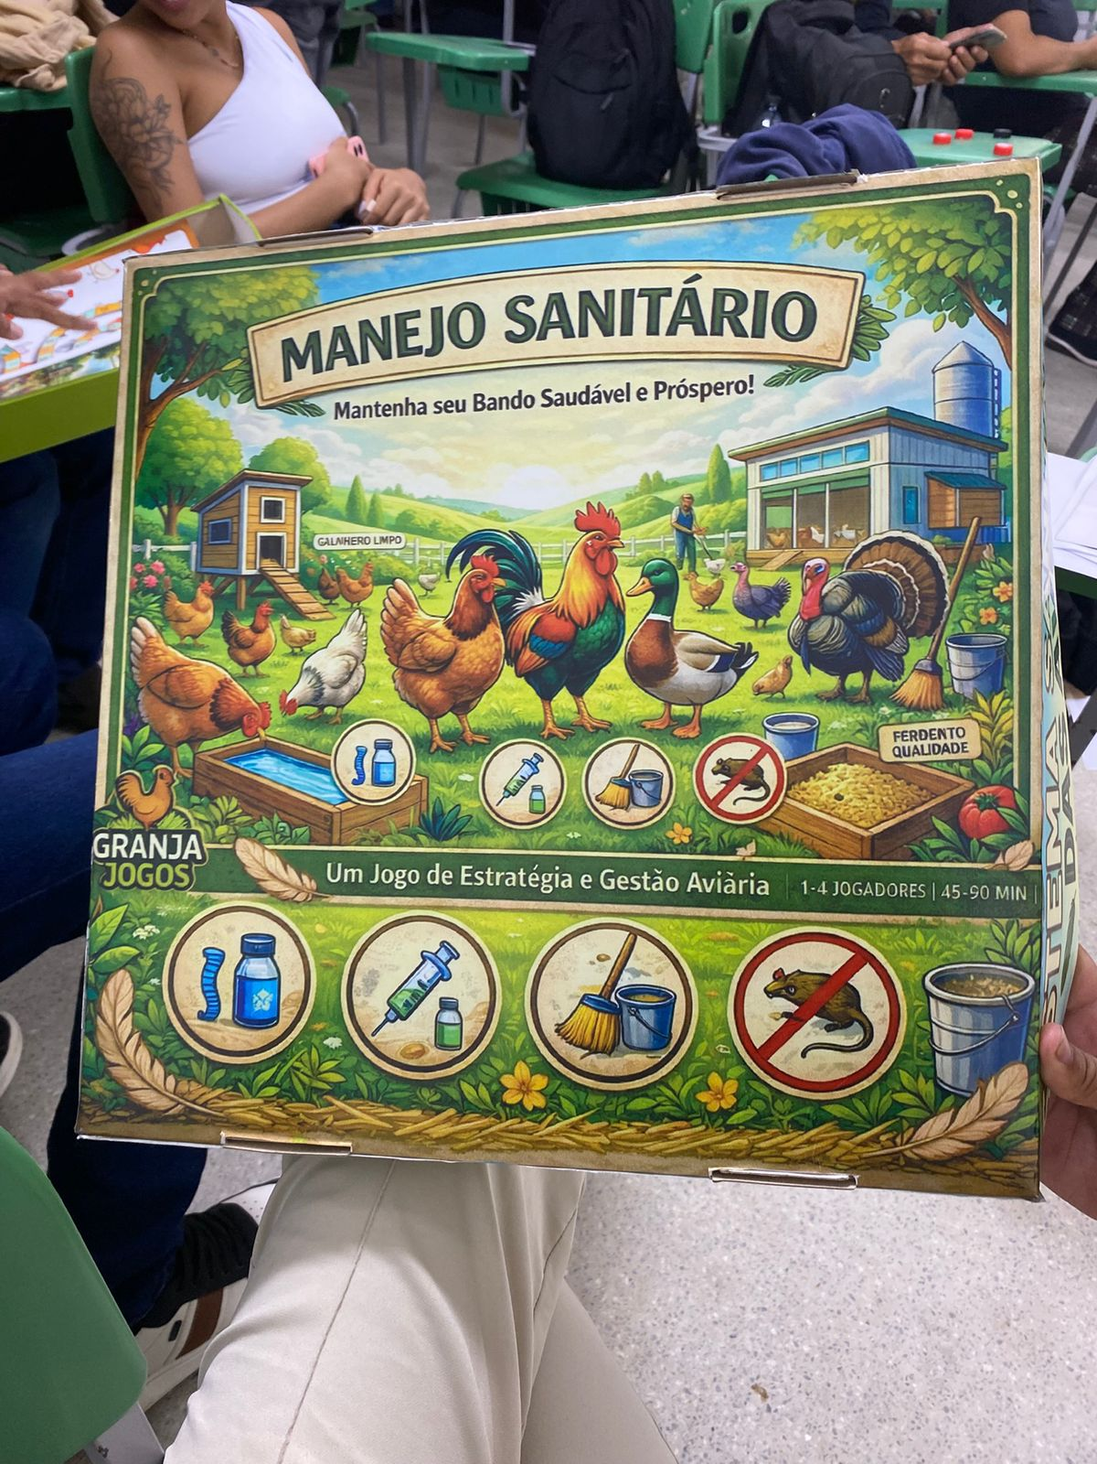
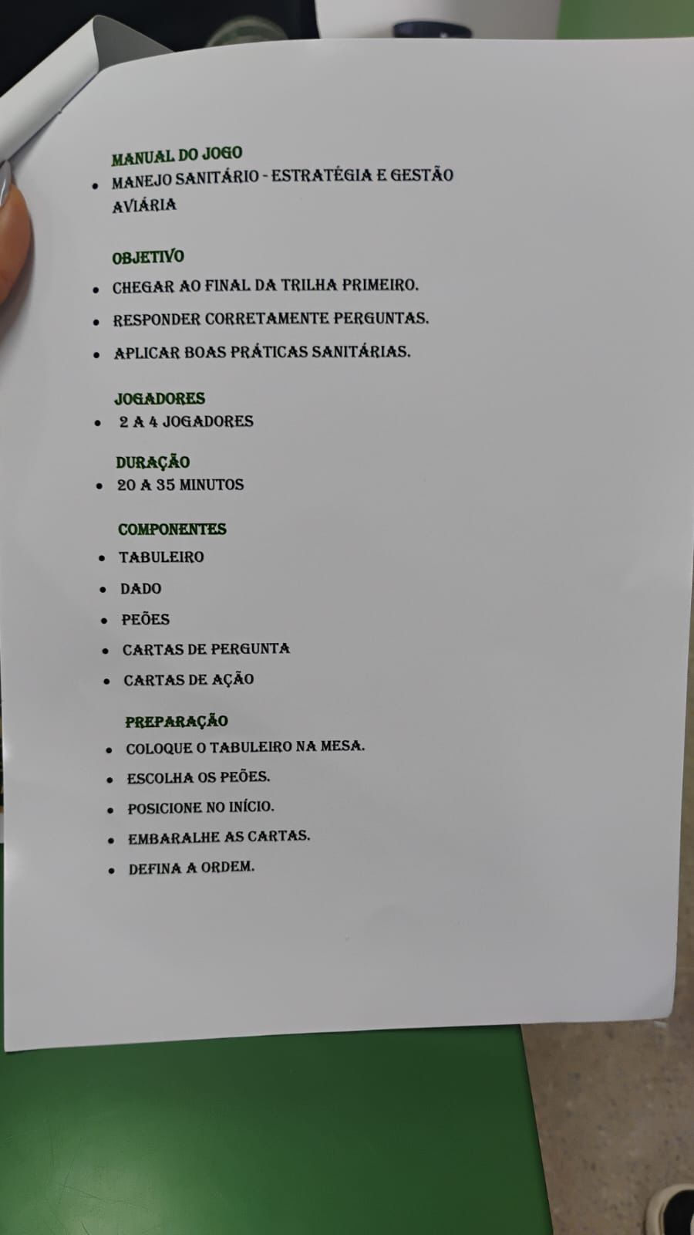
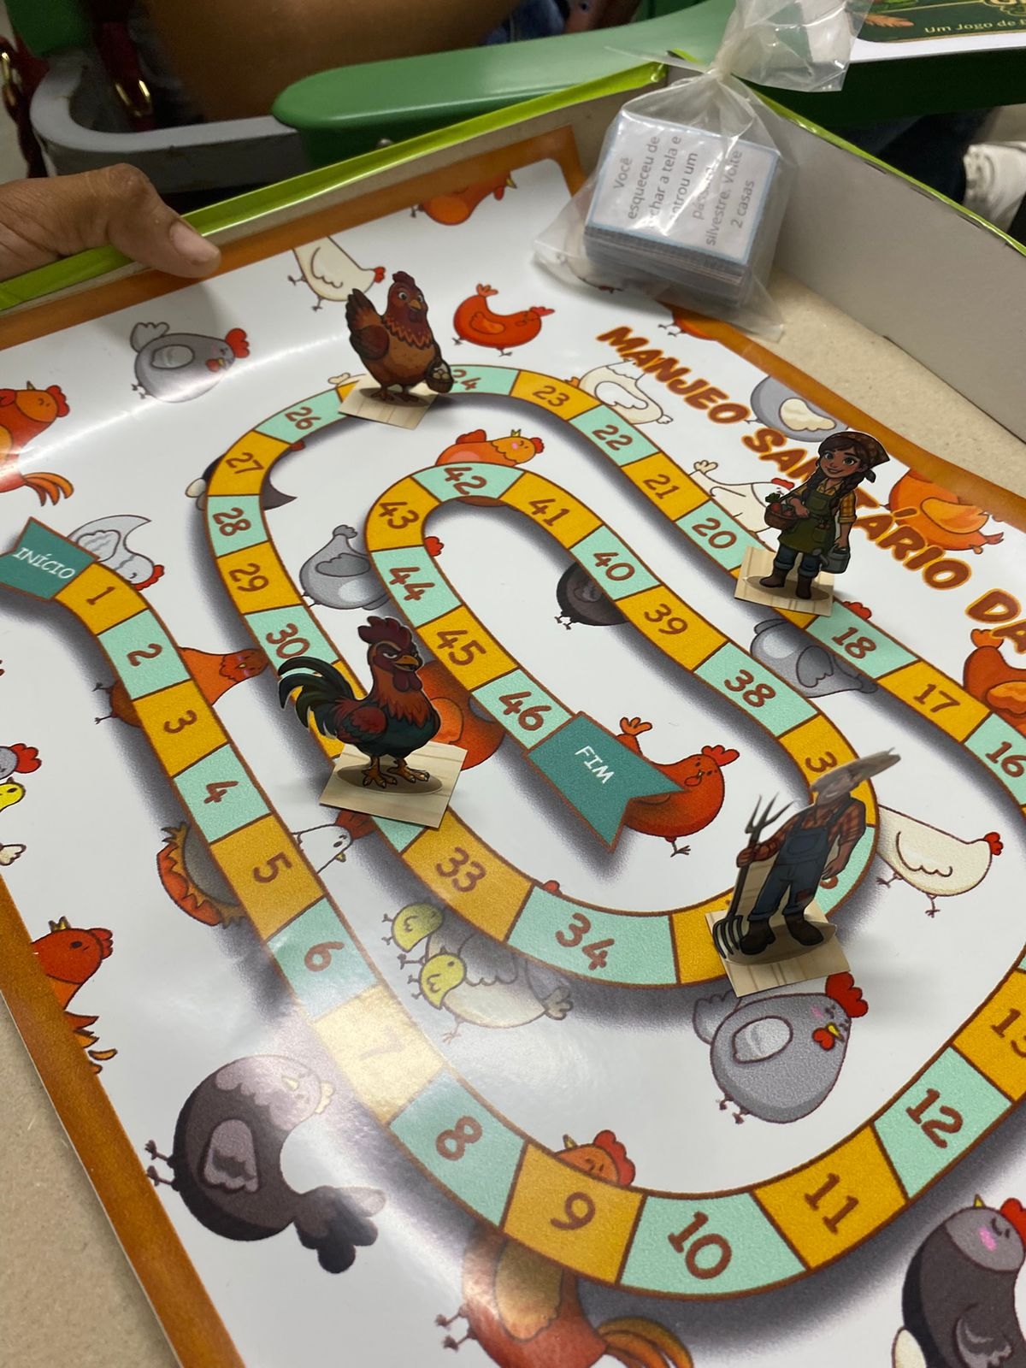
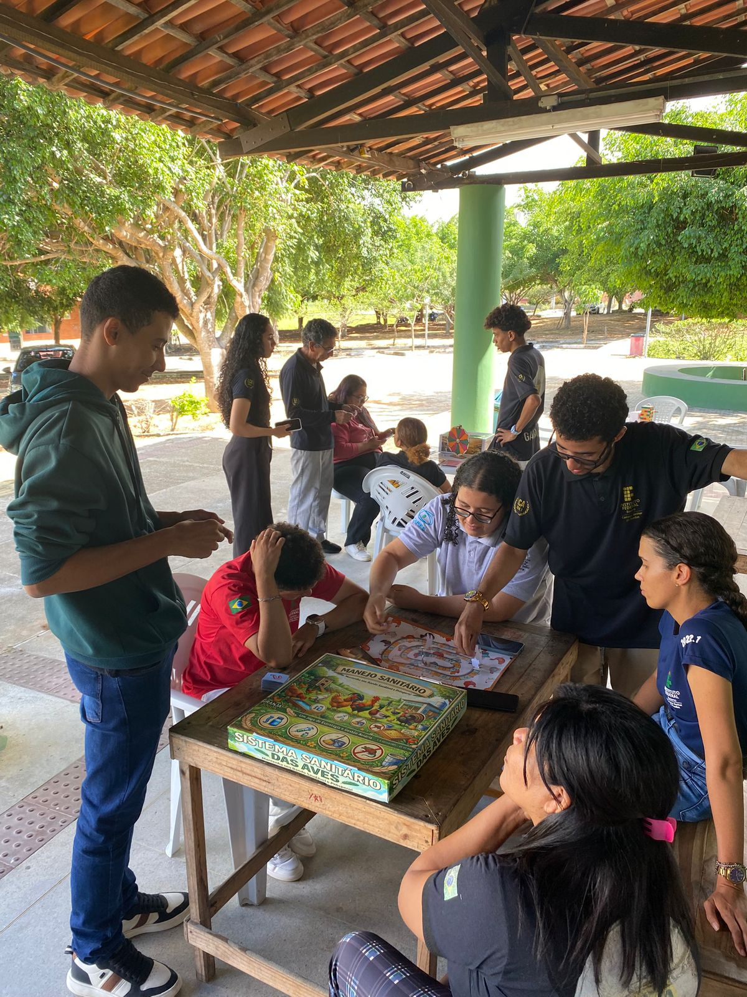
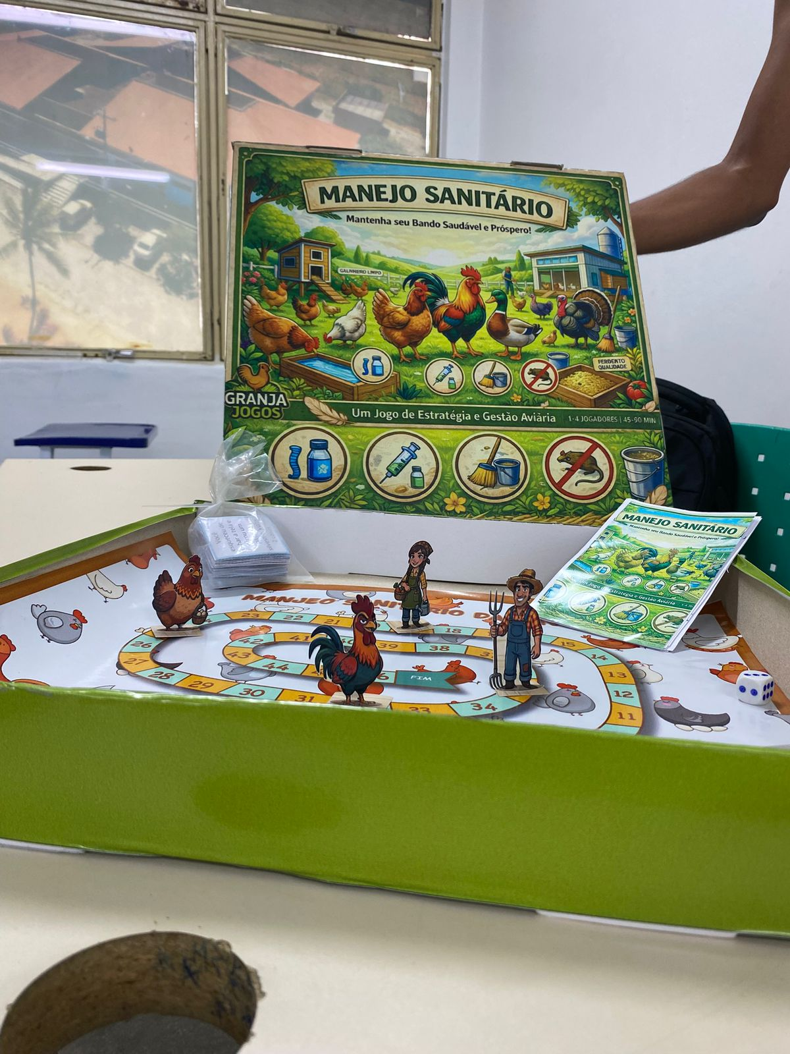

7 REFERENCIA
Material da disciplina de Avicultura – IF Baiano
Programa Nacional de Sanidade Avícola (PNSA).
https://educapes.capes.gov.br/bitstream/capes/744848/2/Jogos%20de%20Tabuleiro.pdf

